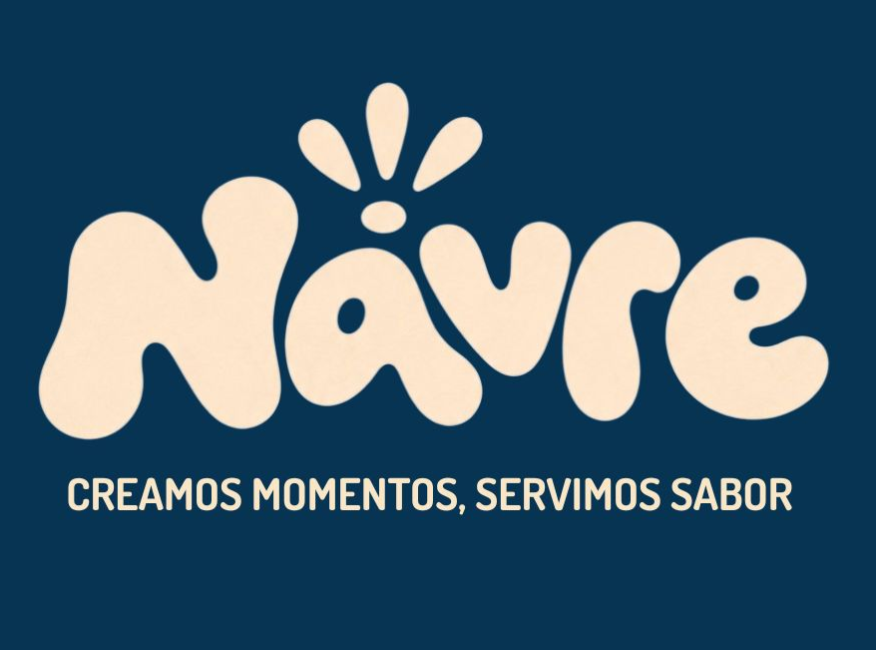 | SEPTIEMBRE 2026  INFORME DE  ACTIVIDADES  DEPARTAMENTO DE  PRODUCCIÓN  CREAMOS MOMENTOS, SERVIMOS SABOR  EMPRESA: NAVRE  MES EVALUADO: SEPTIEMBRE 2026    RESPONSABLE DEL INFORME:JOSUE PEÑA

2. Resumen ejecutivo
El departamento de Producción abasteció las cuatro actividades de venta de septiembre 2026 (apertura del 21, Plaza Vida y concierto del sábado 26, y venta del domingo 27) con un total de 485 unidades en cinco productos: 77 mini rolls de canela, 76 mini tartaletas limón curl, 77 mini tartas vascas, 178 postres en vaso de tres leches y 77 choripanes. Se vendieron 334 unidades (68.9% de la meta): los productos de la apertura se cumplieron al 100% (230 unidades), mientras que quedaron sin vender 89 postres de tres leches y 62 choripanes. Como resultado comprobable, el departamento elaboró y entregó a Finanzas las cinco fichas técnicas de costeo estándar de 1 pax. La dificultad más relevante del mes fue la estandarización de porciones: mantener un peso y tamaño uniformes en las piezas de formato pequeño, en especial en las elaboradas a mano como las mini tartaletas y los mini rolls.
3. Cumplimiento de la planificación
Actividades de producción planificadas para septiembre, según el objetivo SMART aprobado.
Actividad planificada | Responsable | Resultado esperado | Resultado obtenido | Estado y explicación | Evidencia
Producción de mini rolls de canela para la apertura (21 sept.) | Jefe de Producción | 77 unidades | 77 unidades | Cumplida | 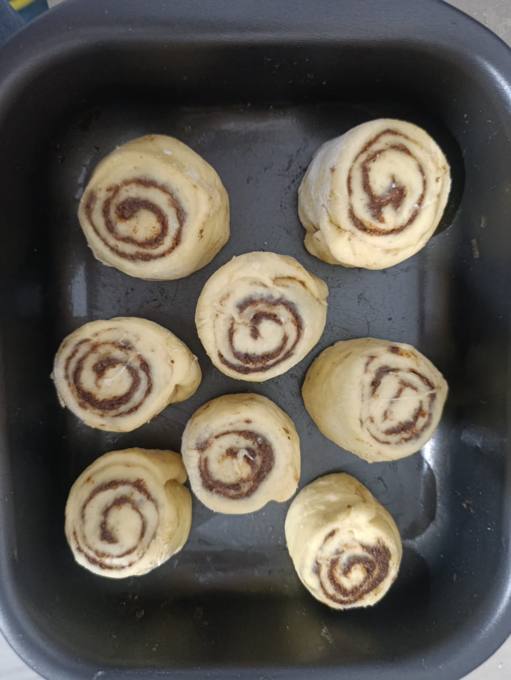
Producción de mini tartaletas de limón para la apertura (21 sept.) | Jefe de Producción | 76 unidades | 76  unidades | Cumplida | 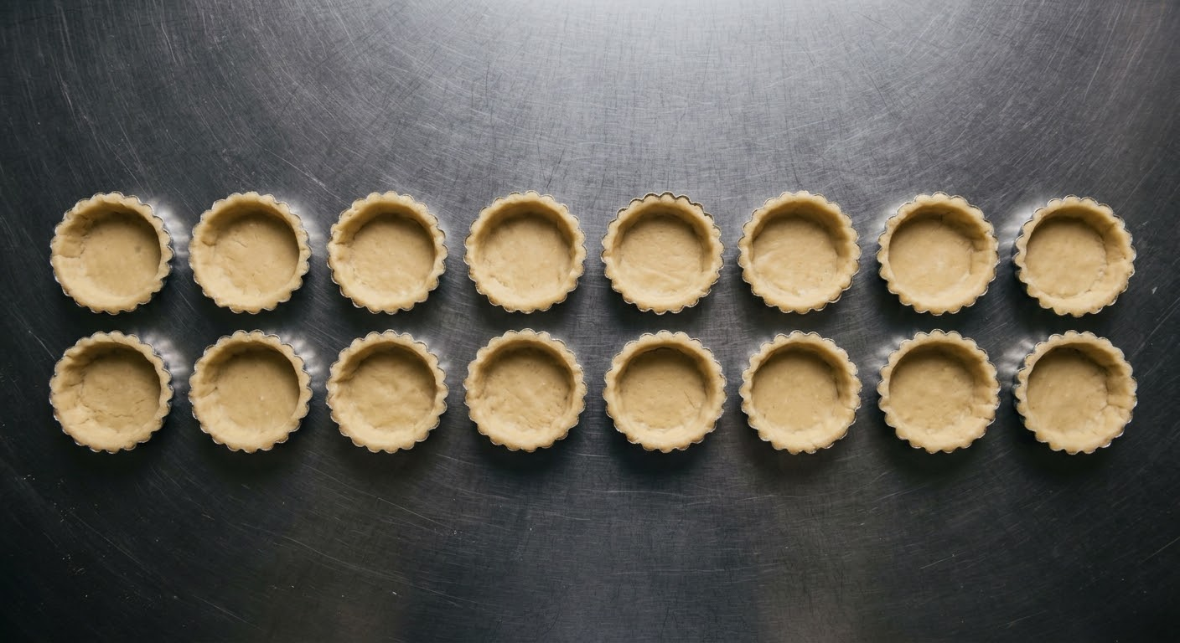
Producción de mini tartas vascas para la apertura (21 sept.) | Jefe de Producción | 77 unidades | 77 unidades | Cumplida | 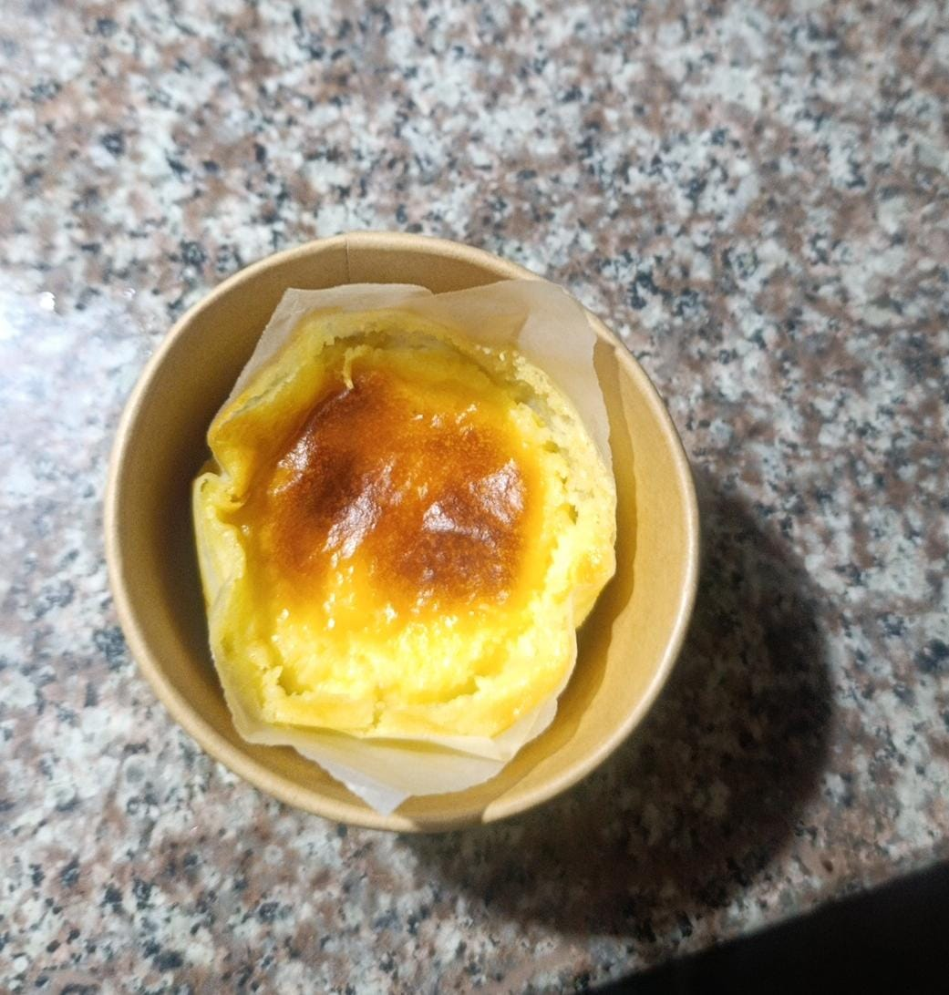
Producción de postre en vaso (Tres Leches) para la venta de sábado y domingo (26 y 27 sept.) | Jefe de Producción | 178  unidades | 89 unidades | Incumplida: 89 de 178 unidades (50%); 89 sin vender | 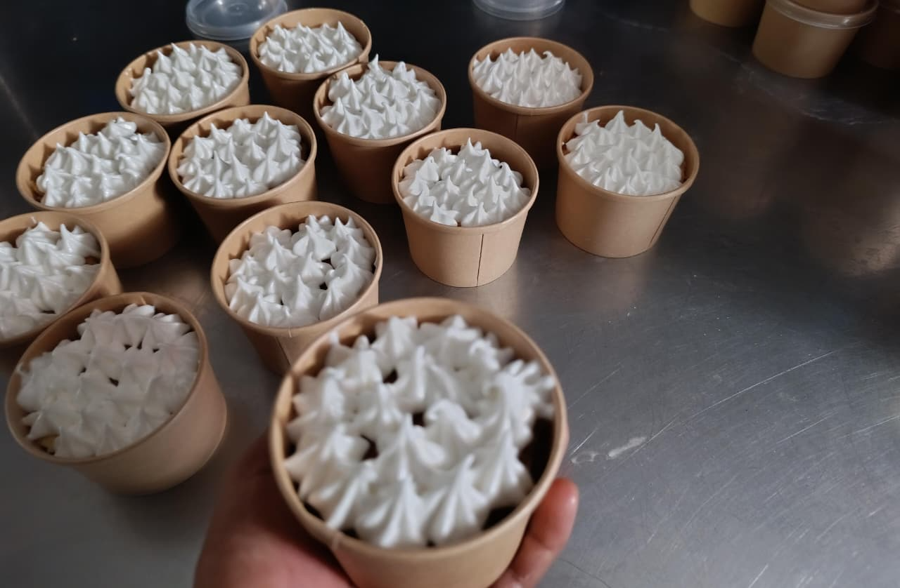
Producción de choripanes para la venta del sábado por la noche del concierto (26 sept.) | Jefe de Producción | 77  unidades | 15  unidades | Incumplida: 15 de 77 unidades (19.5%); 62 sin vender | 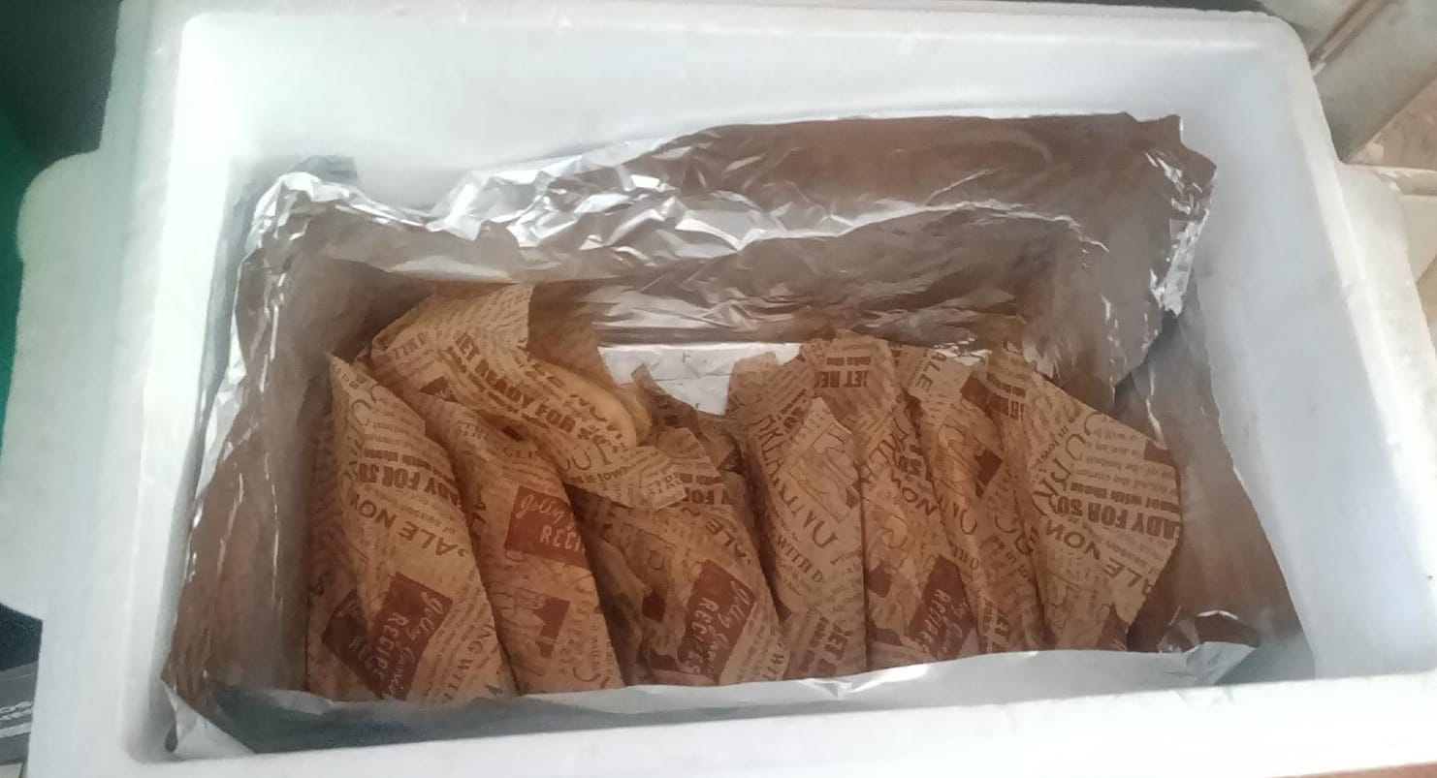

4. Evaluación del objetivo SMART
Objetivo SMART del departamento de Producción (Riobamba, 15 de septiembre de 2026): Producir y vender 485 unidades de cinco productos en las cuatro actividades de la empresa durante septiembre 2026: la apertura del 21 de septiembre, Plaza Vida y el concierto del sábado 26, y la venta del domingo 27. Específico: elaborar mini rolls de canela, mini tartaletas de limón curl y mini tartas vascas para la apertura; choripanes para el concierto del sábado 26; y postres en vaso de tres leches para el sábado 26 y el domingo 27. Medible: 485 unidades en total, de las cuales 230 corresponden a la apertura (77 mini rolls de canela, 76 mini tartaletas de limón curl y 77 mini tartas vascas), 77 a choripanes y 178 a postres de tres leches. Alcanzable: basado en la capacidad de producción del departamento y en las fichas técnicas estándar de cada producto. Relevante: asegura el abastecimiento oportuno de productos de calidad en cada actividad, impulsando el posicionamiento del negocio en su etapa de apertura. Temporal: se cumple dentro de septiembre 2026, con hitos claros el 21, el 26 y el 27.

Indicador y unidad | Situación inicial | Meta del mes | Resultado alcanzado | Cumplimiento | Evidencia
Unidades vendidas en las 4 actividades (apertura, Plaza Vida, concierto y domingo) | 0 unidades (negocio en etapa de apertura) | 485 unidades (230 en apertura + 178 postres en vaso + 77 choripanes) | 334 unidades vendidas y 151 sin vender (89 de tres leches y 62 de choripanes) | 68.9% de la meta (334 ÷ 485 × 100) | 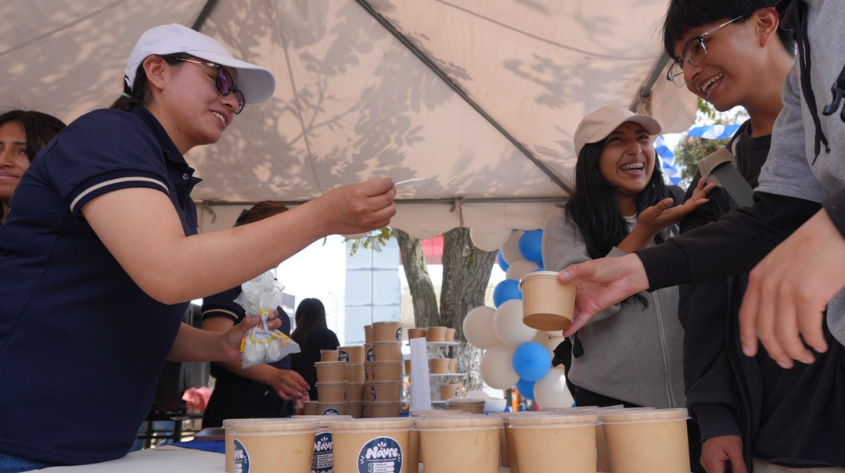  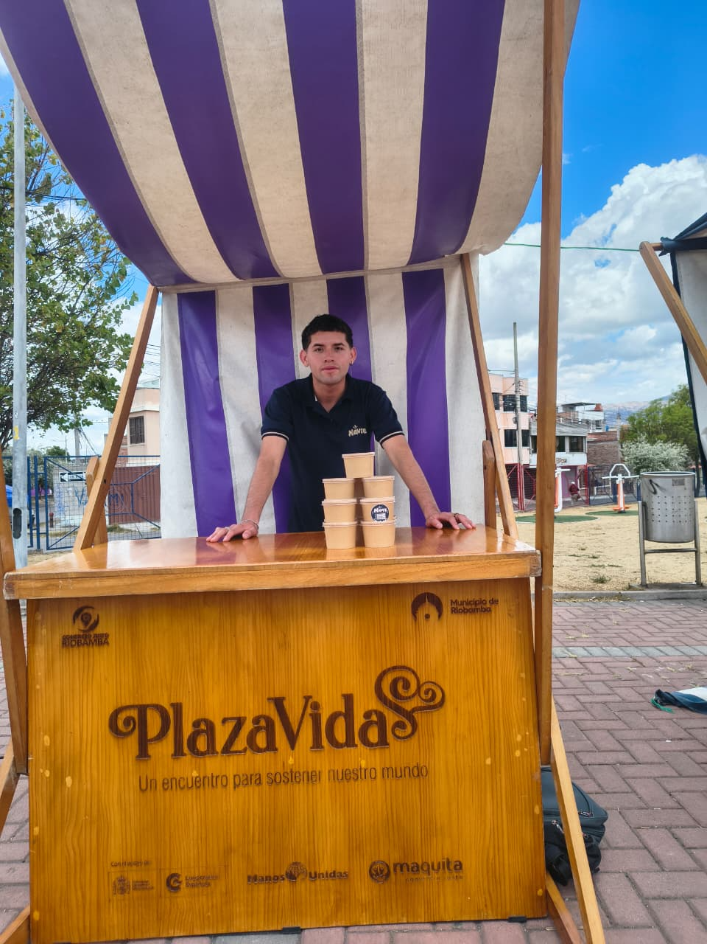

5. Avance hacia la utilidad neta
Resumen por parte del Dpt. De Departamento de finanzas
Concepto | Mes evaluado | Acumulado al cierre
Ingresos por ventas, descontadas devoluciones y descuentos | USD 493.50 | USD 493.50
Costos correspondientes a las ventas | USD 285.85 | USD 285.85
Gastos operativos y demás gastos aplicables | USD 94.00 | USD 94.00
Utilidad neta, después de los conceptos aplicables | USD 113.65 | USD 113.65

Contribución específica del departamento de Producción:
Acción o decisión | Resultado comprobable | Relación con la meta empresarial | Evidencia
Elaboración de fichas técnicas de costeo estándar de 1 pax para los 5 productos a vender: mini tarta vasca, mini roll de canela, mini tartaleta limón curl, postre en vaso (tres leches) y choripán | 5 fichas técnicas de costeo estándar entregadas a Finanzas, con el costo unitario de insumos y empaque calculado a partir de la lista maestra de insumos del departamento. | Base de costeo entregada a Finanzas y control de eficiencia en el uso de insumos | 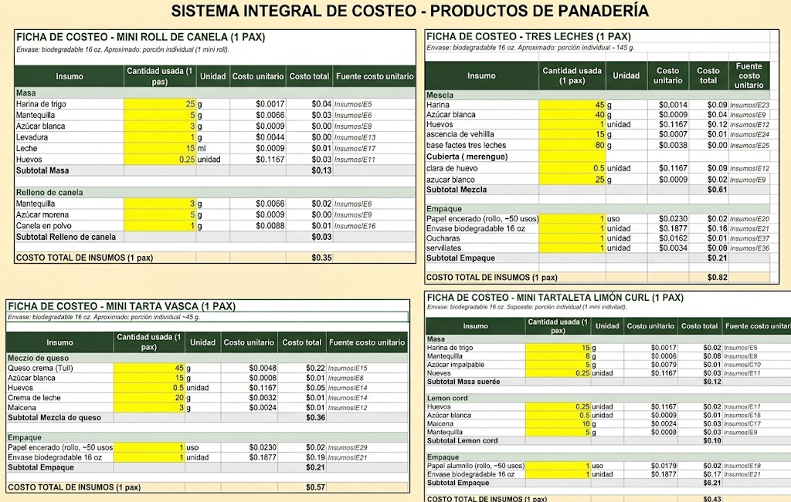  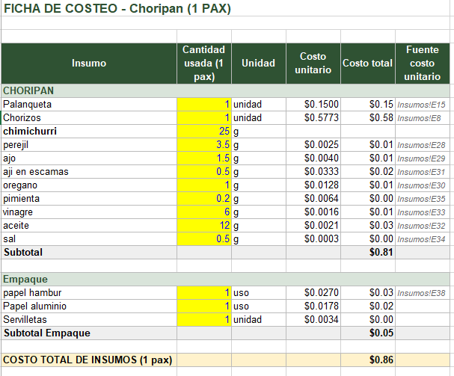
6. Análisis de la gestión y del juego de roles
Decisiones por cargo y coordinación.- El departamento de Producción está conformado por 9 personas organizadas en seis cargos. El Jefe de Producción (Josue Peña) coordinó las operaciones, actuó como enlace con los demás departamentos y tomó las decisiones finales; el Subjefe (Eduardo Ilbay) supervisó las tareas diarias. Logística y Requisición (Luz Centeno y Erika Guanga) calculó los insumos a partir de los pedidos confirmados por Finanzas y elaboró la tabla de requisición; Bodega e Inventario (Adrián Coloma) controló el stock y registró entradas, salidas y mermas; Calidad e Inocuidad (José Vasco) verificó normas sanitarias y fechas de caducidad y revisó el producto final; y Presentaciones (Shirley Ortiz, Samira Marín y Jhon Sanunga) realizó el montaje y emplatado bajo supervisión del Jefe y el Subjefe.
Qué funcionó y qué dificultades surgieron.- Se elaboraron las 485 unidades programadas y se entregaron a Finanzas las cinco fichas técnicas de costeo. Se vendieron 334 unidades (68.9% de la meta): la apertura se cumplió al 100%, mientras que en tres leches (89 de 178) y choripanes (15 de 77) no se alcanzó la meta. La principal dificultad en producción fue la estandarización de porciones en piezas de formato pequeño, lo que hace variar su tamaño; por eso se plantea reforzar la estandarización de recetas.
Conceptos académicos que ayudan a interpretar los resultados.- Las recetas estándar permiten que un producto tenga el mismo costo, calidad, control de porciones y consistencia sin importar quién lo prepare ni cuándo (Dağ & Merdol, 2020); esto explica por qué la variación de porciones afecta tanto la calidad como el costo. El sistema HACCP es un método preventivo para asegurar la inocuidad de los alimentos y sigue siendo el principal método de gestión para reducir el riesgo de enfermedades transmitidas por alimentos (Weinroth et al., 2018), lo que respalda las funciones del cargo de Calidad e Inocuidad. Por último, entre las estrategias más frecuentes para reducir desperdicios en servicios de alimentos están pronosticar la demanda para evitar la sobreproducción y preparar lotes más pequeños (Musicus et al., 2022); esto respalda la mejora propuesta sobre la proyección de ventas, ya que quedaron 151 unidades sin vender.
7. Conclusiones y acciones de mejora
Conclusiones:
- El departamento de producción es un área clave de la empresa, porque convierte la materia prima en productos terminados cuidando la calidad, la eficiencia y la higiene en cada etapa del proceso.
- Gracias a una buena planificación y organización, el departamento trabajó de forma constante durante el mes; esto permitió cumplir al 100% la meta de la apertura y reforzar la imagen de la marca. En cambio, en tres leches y choripanes no se alcanzó la meta, lo que evidencia la necesidad de ajustar las cantidades programadas a la demanda esperada de cada actividad.
- Para reducir desperdicios, el departamento debe seguir mejorando tres puntos: el control de inventario, la estandarización de recetas y la distribución de funciones.
- Finalmente, el departamento de producción se compromete a seguir innovando en sus propuestas gastronómicas, buscará mejorar la calidad, la presentación y la inocuidad de los alimentos para satisfacer más a los clientes y obtener mejores resultados en los próximos meses.
Acción de mejora | Responsable | Fecha | Indicador o evidencia de cumplimiento
Reforzar el control de inventario y el manejo adecuado de la materia prima | Jefe de Producción | Octubre 2026 | Registro de inventario con entradas y salidas de insumos, revisado semanalmente
Mejorar la proyección de ventas y ajustar las cantidades programadas por producto y actividad para comprar y producir únicamente lo necesario, evitar sobrantes y reducir desperdicios | Jefe de Producción (con Finanzas) | Antes de cada compra, desde octubre 2026 | Lista de compras y plan de producción basados en la proyección de ventas; registro comparativo de unidades producidas y vendidas por actividad
8. Citas y referencias bibliográficas
Dağ, A., & Merdol, T. K. (2020). Standardizing the recipes mainly used in the menus of commercially operating institutional food services: Their nutritional values and cost analysis. Progress in Nutrition, 22(1), 48–57. https://doi.org/10.23751/pn.v22i1.8110

Musicus, A. A., Amsler Challamel, G. C., McKenzie, R., Rimm, E. B., & Blondin, S. A. (2022). Food waste management practices and barriers to progress in U.S. university foodservice. International Journal of Environmental Research and Public Health, 19(11), Article 6512. https://doi.org/10.3390/ijerph19116512

Weinroth, M. D., Belk, A. D., & Belk, K. E. (2018). History, development, and current status of food safety systems worldwide. Animal Frontiers, 8(4), 8–15. https://doi.org/10.1093/af/vfy016

9. Anexos de evidencias
Código | Documento o evidencia | Fecha | Afirmación que respalda
E01 | Registro de producción de los cinco productos: mini rolls de canela, mini tartaletas limón curl, mini tartas vascas, postres de tres leches y choripanes | 20-09-2026 | Actividad de producción ejecutada (sección 3)
E02 | Registro de ventas de la apertura y de la venta de sábado y domingo: 334 unidades vendidas de 485 programadas | 21-09-2026 (Apertura)  26-09-2026 (Plaza vida y concierto)  27-09-2026 (Venta del día domingo) | Cumplimiento del objetivo SMART (sección 4)
E03 | Fichas técnicas de costeo estándar (mini tarta vasca, mini roll de canela, mini tartaleta limón curl, tres leches y choripanes) entregadas a Finanzas | 18-09-2026 (Apertura)  23-09-2026 (Plaza vida, concierto y día domingo) | Contribución de Producción a la meta empresarial (sección 5)

